Анализ
состояния детскогодорожно-транспортного травматизма
на территории Свердловской области за три месяца 2020 года

На территории Свердловской области за три месяца 2020г. зарегистрировано 59
ДТП с участием детей, в которых 71 ребенок получил травмы различной степени тяжести.
Дорожно-транспортные происшествия, в результате которых пострадали дети, составили 10% от общего количества учетных ДТП.
В10муниципальных образованиях Свердловской области отмечается рост аварийности с участием несовершеннолетних на 100%, при этом в 9 из них, происшествий в прошлом году не было зарегистрировано: Нижние Серги 4 ДТП, Каменск -Уральский3 ДТП, в Ирбите, Новой Ляле, Красноуфимске по 2 ДТП, в Байкалово, Березовском, Верхней Салде, Тавде, Заречном по 1 ДТП.

45% (32) пострадавших в ДТП детей приходится на среднее школьное звено и 30% (21) на дошкольный возраст, при этом большая часть из них пострадала в качестве пассажиров транспортных средств. В четырнадцати случаях ДТП произошли по причине нарушения ПДД РФ водителем.

На 9% (50) произошло снижение количества числа ДТП по причине нарушения ПДД РФ водителями автотранспортных средств, однако количество раненых в них детей увеличилось на 3,3% (62).

71% ДТП (42) произошли при неблагоприятных метеорологических условиях (пасмурно, снегопад, метель). Данный фактор косвенно мог повлиять на возникновение дорожных происшествий, в связи с тем, что при ненастной погоде ухудшается видимость, тормозной и остановочный путь транспортного средства увеличивается.

65 % (38) происшествий с участием несовершеннолетних произошли в период с 12 ч.00 мин. до 21 ч. 00 мин., такая тенденция связана с активным пребыванием детей в это время на улице и интенсивностью транспорта. Самый пик аварий происходит с 8 до 9 ч. 00 мин. (8 ДТП) и с 18 до 19 ч. 00 мин. (9 ДТП).

По категориям участников дорожного движения показатели распределились следующим образом:
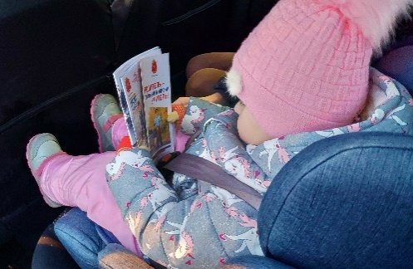
С участием детей - пассажировзарегистрировано 37 ДТП, в которых пострадали 48 несовершеннолетних. Из них в возрасте до 12 лет травмированы 34 ребенка. Из-за нарушения водителями правил перевозки детей пострадали 4 ребенка.
Доля ДТП с участием детей - пассажиров от общего показателя аварийности с участием детей составила62%.

В каждом девятом случае ребенок получил травмы
по причине нарушения водителем правил перевозки детей: Нижний Тагил - 2, в Екатеринбурге и Нижних Сергах по 1.Трое из них были не пристегнуты штатным ремнем безопасности, еще один ребенок перевозился в детском удерживающем устройстве, несоответствующем росту и весу ребенка.

По месту расположения детей в транспортном средстве основная доля пострадавших приходится на заднее пассажирское сидение справа (24).
Подавляющее большинство происшествий, в которых пострадали дети-пассажиры- это столкновения транспортных средств, количество травмированных в них детей увеличилось на 24,3% (45).Треть столкновений
связана с выездом на полосу встречного движения, в данных происшествиях травмированы 18 детей. По причине несоблюдения очередности проезда, пострадали 12 несовершеннолетних. Из-за несоответствия скорости конкретным условиям травмированы 10 детей.

На автомобильных дорогах, расположенных в черте населенных пунктов, зарегистрировано 41 ДТП, в которых пострадали 46 детей. На автомобильных дорогах вне населенных пунктов зарегистрировано 18 ДТП, травмированы 25 несовершеннолетних. Из них, на дорогах федерального значения зарегистрировано 4 ДТП, в которых пострадали 6детей. На автомобильных дорогах регионального значения зарегистрировано 15 ДТП, в которых 19 детей получили травмы различной степени тяжести. На дорогах местного значения зарегистрировано 38 ДТП, в которых травмированы 43 ребенка.

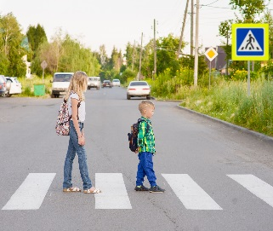
С участием детей-пешеходов зарегистрировано 22 ДТП, в которых пострадали 23 несовершеннолетних. От общего показателя аварийности с участием несовершеннолетних доля ДТП с участием детей- пешеходов составила 38%.
На 31% произошло снижение количества ДТП и раненых по собственной неосторожности несовершеннолетних.
Каждый второй наезд на ребенка совершен на пешеходном переходе. В таких происшествиях травмированы 12 детей (-20%). Из них на регулируемых пешеходных переходах количество ДТП и раненых увеличилось на 20 % (5): Екатеринбург 4 ДТП(+65%), Нижний Тагил 1 ДТП (+100%).На нерегулируемых пешеходных переходах количество происшествий уменьшилось на 33,3% (6), раненых на 22% (7): Екатеринбург и Нижний Тагил по 2 ДТП, Полевской и р.п. Пышма по1 ДТП.

На 67% (3) снизилось количество происшествий с детьми- пешеходами в темное время суток, когда одним из сопутствующих факторов ДТП стало отсутствие у ребенка на верхней одежде или рюкзаке световозвращающих элементов.
По результатам проведенного дифференцированного анализа состояния детского дорожно-транспортного травматизма отслеживается снижение основных показателей аварийности: количества ДТП на 14,5%, погибших на 100% и травмированных на 4,1%. Количество ДТП с участием детей- пассажиров осталось на уровне прошлого года, с участием детей-пешеходов снизилось на 29%.

Подавляющее большинство происшествий произошло из-за грубых нарушений ПДД РФ водителями транспортных средств (превышение скоростного режима, выезд на полосу встречного движения, несоблюдение правил проезда пешеходных переходов). Вина несовершеннолетних усматривается в 9 ДТП из 59 и составляет 15% от общего количества травмированных детей: Екатеринбург5 (-17%), в Ирбите, Новой Ляле, Красноуфимске и Качканаре по 1. Основными нарушениями ПДД РФ, допущенными несовершеннолетними, стали переход проезжей части в неустановленном месте (6), неподчинение сигналам регулирования (2), переход проезжей части перед близко движущимся транспортным средством (1).

Анализ проведен УГИБДД ГУ МВД России по Свердловской области

